„Amikor én még kissrác voltam”

Mindennapok az 1960-as években
Történelem vetélkedő középiskolásoknak

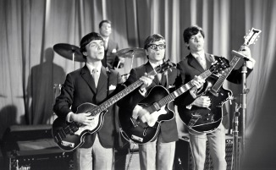

A csapat neve | : | ………………………………………………………………………..
Csapattagok | : | ………………………………………………………………………..  ………………………………………………………………………..  ………………………………………………………………………..
Elérhetőség  (telefon vagy e-mail) | : | ………………………………………………………………………..
Iskola neve | : | ………………………………………………………………………..  ………………………………………………………………………..
Felkészítő tanár | : | ………………………………………………………………………..

1. „Mindig tanul az ember”
Töltsd ki a keresztrejtvényt a 60-as évek filmjei alapján, majd válaszolj a megfejtésben szereplő névhez kapcsolódó kérdésekre!

1. | Milyen katonai tisztsége volt Baradlay Richárdnak,  amikor átállt a Honvéd sereg oldalára?
2. | Milyen szerepet töltött be Náfrády László  a "Kárpáthy Zoltán" filmmű megalkotásában?
3. | Mi „A tizedes meg a többiek" filmben játszó,  a kastély lakáját alakító művész keresztneve?
4. | Hol született a Buga Jakabot játszó színész?
5. | Hogy hívták Bornemissza Gergőék lovát?
6. | Milyen díjat kapott 2000-ben a Baradlay Ödönt játszó színész?
7. | Mi "A Tenkes kapitánya" filmsorozat 5. részének alcíme? (A …)
8. | Fejezd be az idézetet (Egri Csillagok):  "Ez a vár most az …"
9. | Mi volt Baradlay Jenő foglalkozás Bécsben?
10. | Kinek a szerepében játszott Páger Antal az "Isten hozta, őrnagy úr!" című műben? (…. plébános)
11. | Milyen származású kocsit adott kölcsön „A veréb is madár " című film megvalósulásához Medveczky Ilona?
12. | Jámbor Ambrusnak mi a foglalkozása?
13. | Az 1963-ban kiadott magyar filmben milyen öreget játszott Siménfalvy Sándor?
14. | Melyik filmben játszott együtt Kovács Kati, Horváth Charlie és Miller János 1968-ban?
15. | Gyárfás Miklós "… története" című forgatókönyvét 1965-ben írta meg.
16. | Mit énekelnek örömükben a legények a "Szegénylegények" film végén?

Megfejtés: | ……………………………………………………………………………….
Milyen szerepet töltött be az "Egri csillagok" film elkészítése kapcsán?
Mikor kapott Kossuth nagydíjat?
Mely más területeken alkotott maradandót?

20 pont/

2. „Itt is tilos, ott is tilos”
A hatvanas évek végének kultuszfilmje az “A tanú”. Az alábbi feladat az 1969-es filmmel kapcsolatos:

Ikonikus idézetek
Egészítsd ki az idézeteket, majd párosítsd a hozzá köthető képpel, illetve, hogy melyik szereplő (nem színész) szájából hangzott el.

A)
"- Mi ez?
- Narancs.
- Narancs?!
- Az új magyar narancs. Kicsit ……………………………………………………………..….."

Szereplők: 1: ……………………………………..…. 2: ……………………….………………….

B)
" - Isten hozott, fiam!
- Meg egy ………………………………………………..…."

Szereplők: 1: ……………………………………..…. 2: ……………………….………………….

C)
" - ……………………….. elvtársnő, egy pillanatra! Ez egy új szoknya magán, igaz?
- Új, ……………….. elvtárs.
- Kurta. Hagyjuk a …………………………………..………………………………….………..”

Szereplők: 1: ……………………………………..…. 2: ……………………….………………….

D)
Mi ez? Bástya ………………………………………………………………….?”

Szereplő: 1: ………………………………………

E)
„- Gratulálok, magát rehabilitálni fogják.
- Inkább ………………………………..…………………………….."

Szereplők: 1: ……………………………………..…. 2: ……………………….………………….

F)
“ - Bástya elvtárs már megbocsátott. A jegyszedőt internáltuk, ő felel az egész incidensért.
- De hát ő nem tehet semmiről! Én nem tudtam a vonalat!
- A jegyszedőnek az anyja ………………………………………………………. Bevallotta”

Szereplők: 1: ……………………………………..…. 2: ……………………….………………….

1. 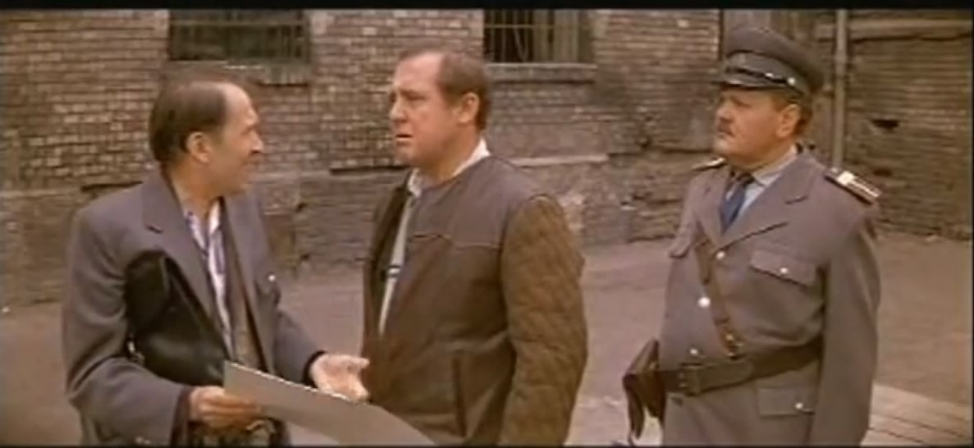

2. 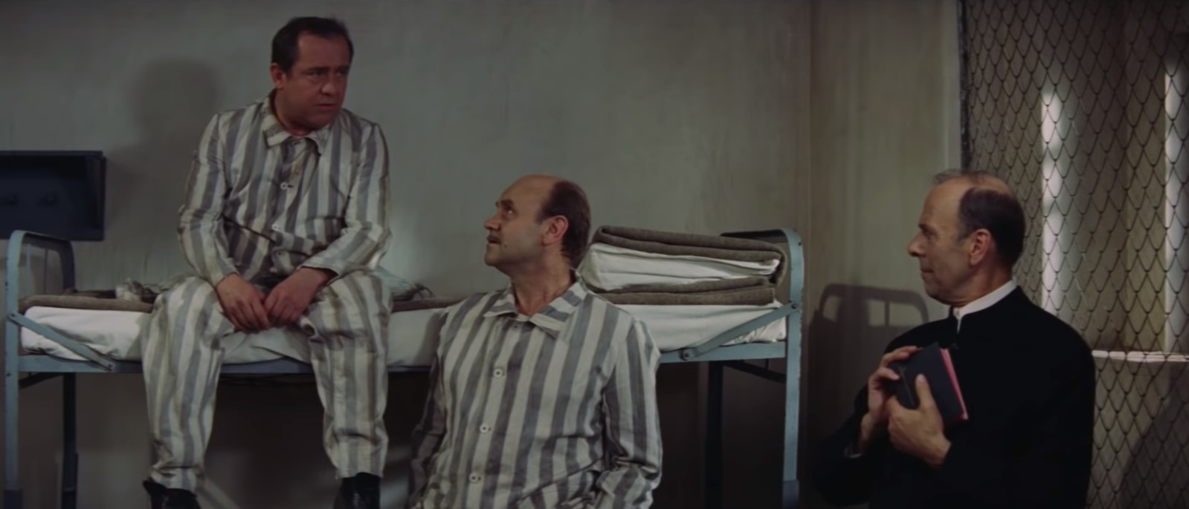

3. 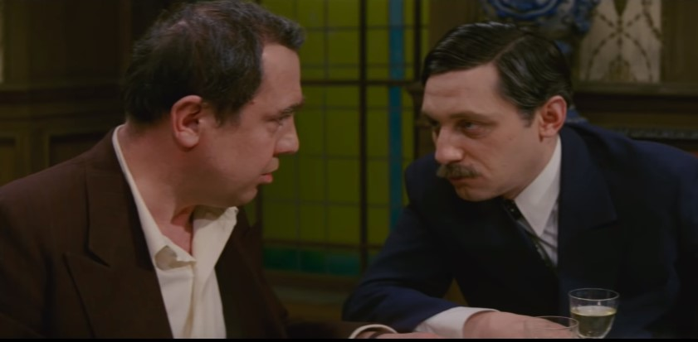

4. 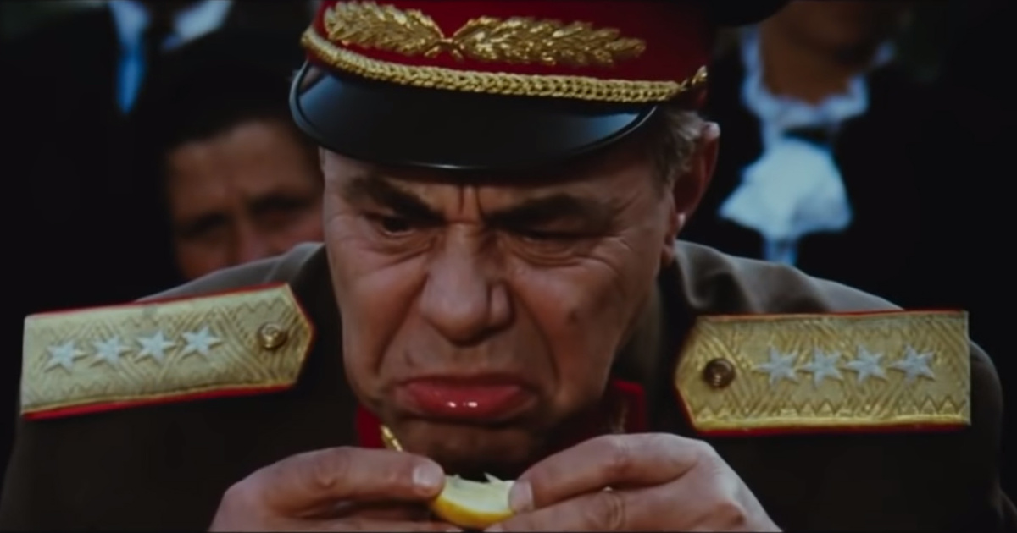

5. 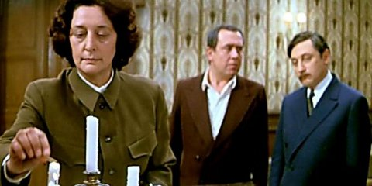

6. 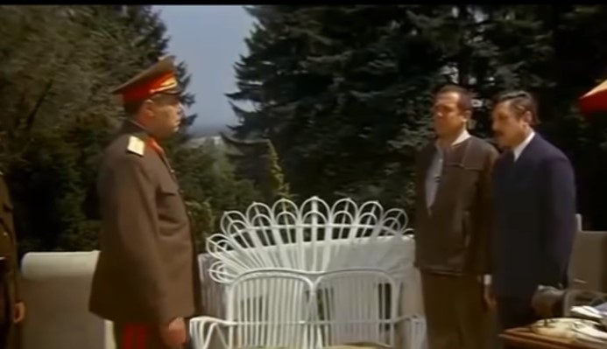

Megoldás: …………………………………………………………………………………………………..

17 pont/

3. „Rohan az idő”
Ebben a feladatban átalakított autókat és motorokat találtok. A feladat az eredeti márka és típus kiderítése. Melyek NEM kapcsolhatók az 1960-as évekhez?

1.


………………………………………………………………………………………………………………..

2.
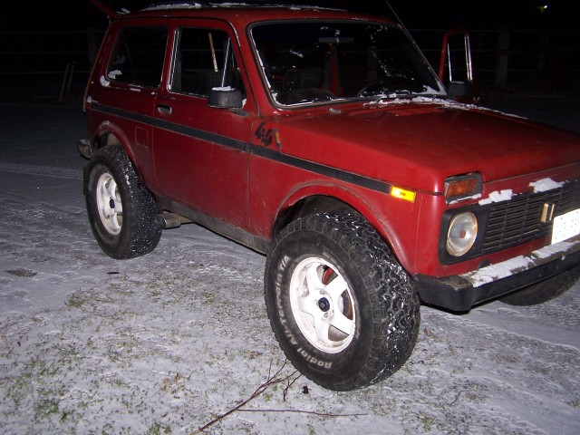

..........................................................................................................................................................................

3.
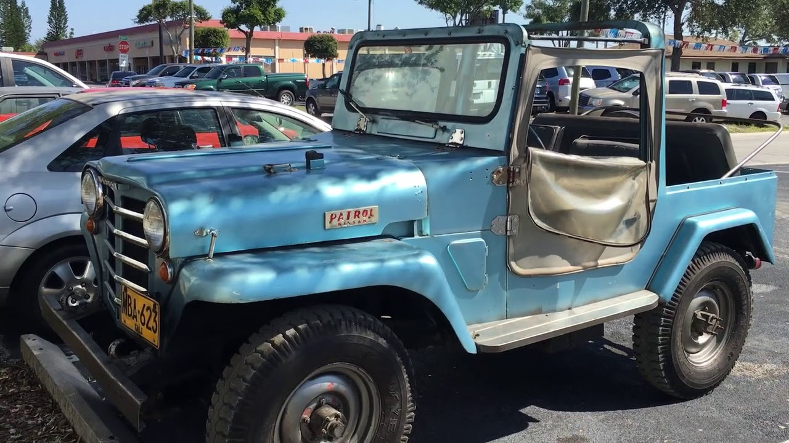

………………………………………………………………………………………………………………

4.


………………………………………………………………………………………………………………

5.
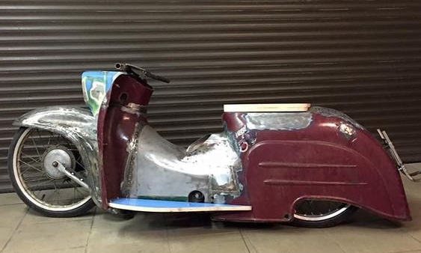

………………………………………………………………………………………………………………

6.
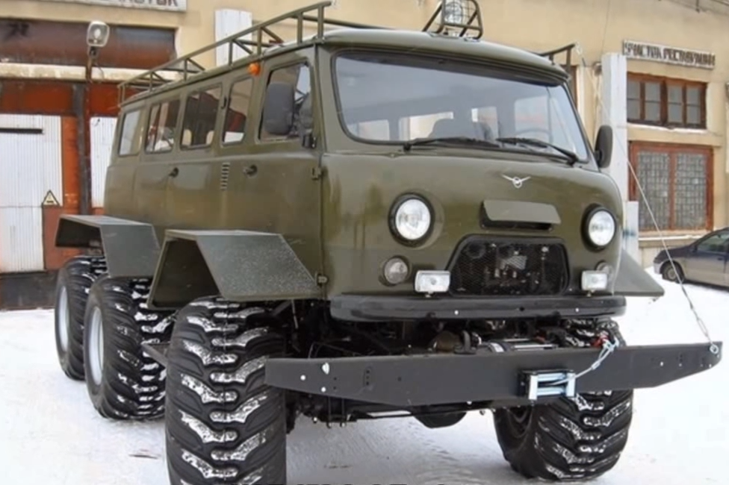

………………………………………………………………………………………………………………..

7. Ennél a képnél elegendő a márkát/márkákat meghatározni

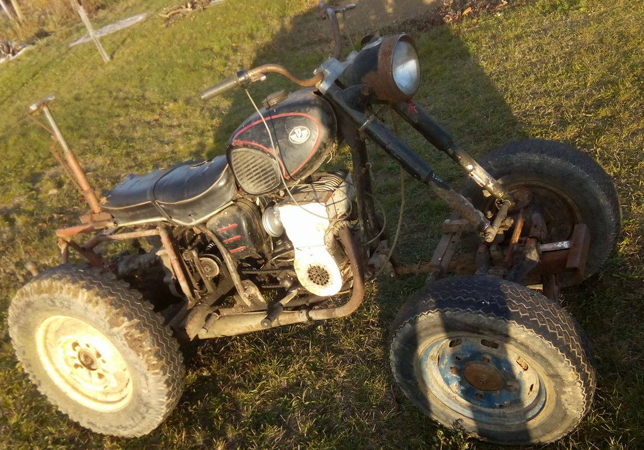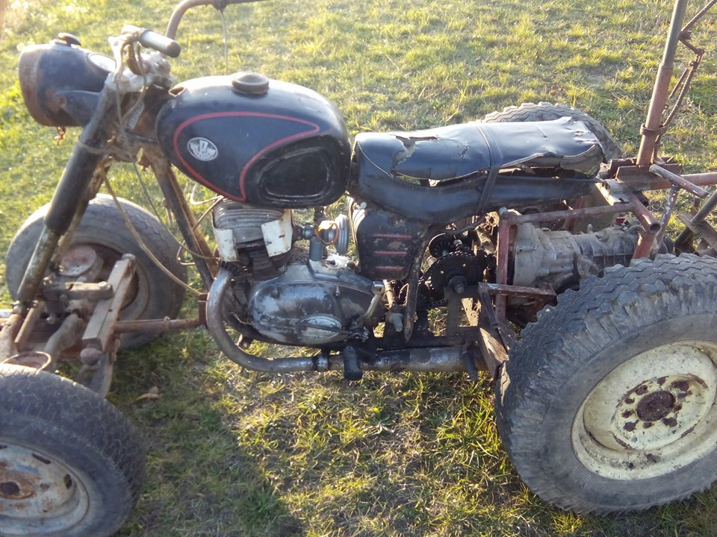

………………………………………………………………………………………………………………..

10 pont/

Kreatív feladatok:

4. „ Álmodozások kora”
Készítsd el tetszőleges dátummal (a hatvanas évekből) a korabeli Kisalföld szabadidős mellékletét!
(Sport, mozi, tv, színház, stb).
Egy általad választott programhoz készíts ajánlót is. Ez utóbbi terjedelme ne haladja meg az 1 A/4-es oldalt!

15+10 pont/

5. „Ezek a fiatalok”
Milyen volt iskolásnak/fiatalnak lenni a 60-as években? Készíts interjút családod egy tagjával, rokonnal, ismerőssel! Az interjú terjedelme ne haladja meg a 2 A/4-es oldalt!

20 pont/

6. „Két emelet boldogság”
Mit jelentenek az alábbi, építkezéssel, lakással kapcsolatos kifejezések?

- kaláka:
……………………………………………………………..…………………………………………………………………………………………………………………………………………………..

- Kádár-kocka:
…………………………………………………..…………………………………………………………………………………………………….……………………………………………………….

- lakásgazdálkodás:
………………………………………..………………………………………………………………………………………………………………………………………………………………………..

- házgyár:
…………………………………………………………………………………………………….………………………………………………….………………………………………………………

- kommunista szombat:
……………………………………………..…………………………………………………………………………………………………………………..………………………………………………

- típusterv:
…………………………………………………..…………………………………………………………...……………………………………………...…………………………………………………

- tömbbizalmi:
……………………………………..…………………………………………………………………………………………………………………………………………………………………………..

14 pont/
7. „És még Bambi is kapható…”

Milyen termékek márkanevei az alábbiak?

- Panni:
………………………………………………………………………………………………………………………………………………………………………………………………………………

- Bambi:
………………………………………………………………………………………………………………………………………………………………………………………………………………

- Gelka:
………………………………………………………………………………………………………………………………………………………………………………………………………………

- Orion:
………………………………………………………………………………………………………………………………………………………………………………………………………………

- Firenze:
………………………………………………………………………………………………………………………………………………………………………………………………………………

- Seherezádé:
………………………………………………………………………………………………………………………………………………………………………………………………………………

12 pont/

8. „Csak egy tánc volt”
Kapcsolja a táncdalfesztiválok slágereit az előadóhoz! Mik voltak az előadók legismertebb dalai?

Cím | Előadó | Az előadó legismertebb slágere
Emlékezni rád
Nem vagyok teljesen őrült
Ismeretlen lány
Jaj, de morcos vagy
Mit hoz a jövő
Utánam a vízözön
Mi fáj

14 pont/

9. „Nem születtem grófnak”
A divat a 60-as években:
Melyik kép a kakukktojás? Válaszod indokold!

1. 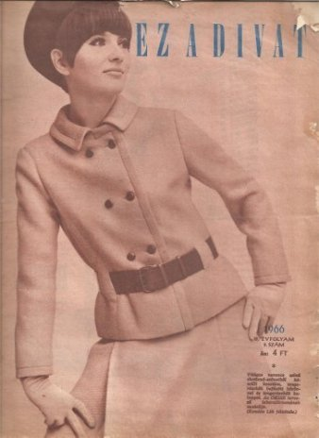 | 2. 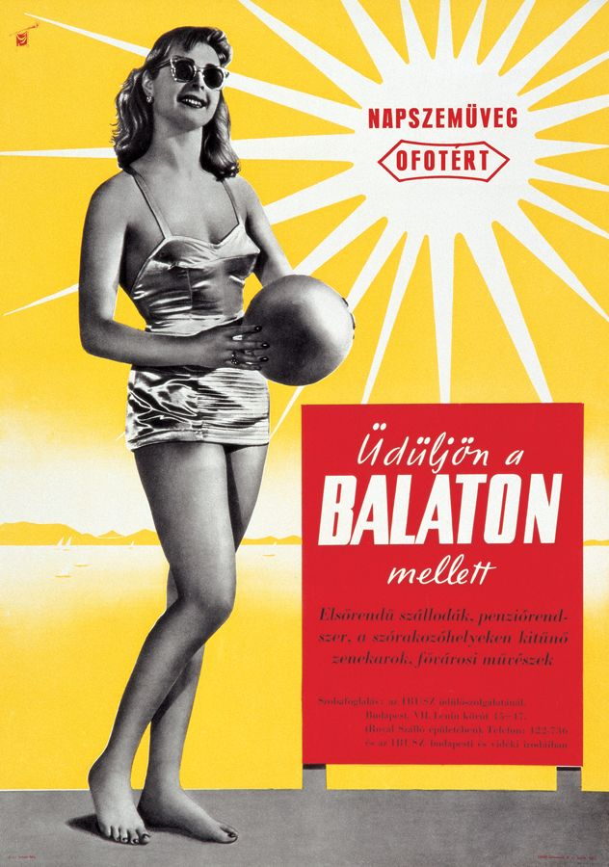
3. 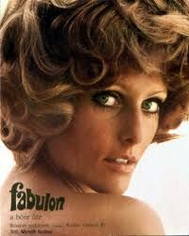 | 4. 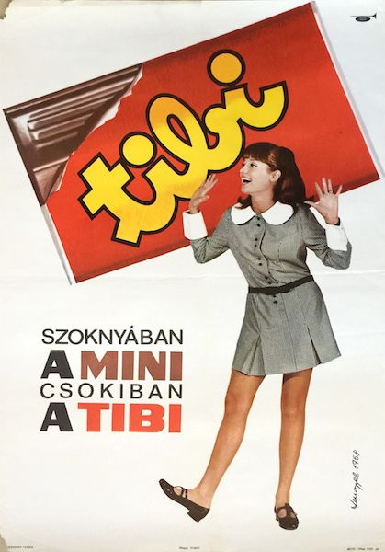

4+2 pont/

10. „Felmegyek a miniszterhez”
Milyen pozíciót töltöttek be a következő személyek az 1960-as években? Röviden (5-8 mondat/fő) mutasd be jelentőségüket!
- Nyers Rezső
- Fock Jenő
- Losonczi Pál
12 pont/
11. „S. O. S”
Mit jelentettek az alábbi kifejezések?

SZOT:
………………………………………………………………………………………………………………………………………………………………………………………………………………………………………………………………………………………………………………………………………………

KISZ:
……………………………………………………………………………………………………………………………………………………………………………………………………………………………………………………………………………………………………………………………………………....

szocialista brigád:
………………………………………………………………………………………………………………………………………………………………………………………………………………………………………………………………………………………………………………………………………………

VIT:
………………………………………………………………………………………………………………………………………………………………………………………………………………………………………………………………………………………………………………………………………………

őrsi napló:
……………………………………………………………………………………………………………………………………………………………………………………………………………………………………………………………………………………………………………………………………………....

építőtábor:
……………………………………………………………………………………………………………………………………………………………………………………………………………………………………………………………………………………………………………………………………………....

Hazafias Népfront:
………………………………………………………………………………………………………………………………………………………………………………………………………………………………………………………………………………………………………………………………………………

14 pont/

11. „Ha én egyszer kinyitom a számat”
A humor a 60-as években: kiket rejtenek a rövid ismertetők?

- A munkaszolgálatot túlélő személy védjegyévé vált a jobb kézzel a színházi függönybe kapaszkodó konferálás, melynek során gyakran kényes politikai problémákat érintett. A mondatai mögött mindig meghúzódott az irónia, és a sorok között többet rejtett el, mint amennyit kimondott. Ez jellemző volt a kádári szocialista Magyarország időszakában, amikor gondokról, bajokról nyíltan nem lehet beszélni.

……………………………………………………………………………………………………….

- Az 1968-as szilveszteri műsorban adta elő legendássá vált táncdalfesztivál-paródiáját. Tőle származik a mondás: „A korrupció az, amiből kimaradunk”

……………………………………………………………………………………………………….

- Bohóc, majd kertész akart lenni. Túlélte a deportálást a második világháború alatt. A Rádiókabaré egyik állandó szereplője volt. Kedvelte az öniróniát: „Én már akkor vörös voltam, amikor azt se tudták, mi az a kommunizmus” – hangzott el egyik műsorában.

……………………………………………………………………………………………………….

- "Én nem hiszem, hogy normális vagyok.” - énekelte számtalanszor a schwechati terrortámadásban megsérült komikusunk. Népszerű szerepe volt Hacsek a Hacsek és Sajó párosból.

……………………………………………………………………………………………………….

- Újságkihordóból lett színész, aki még Ádámot is eljátszhatta. Mégis a „Tudományos borkóstolás” című jelenete lett az egyik leggyakrabban bemutatott műsorszáma.
………………………………………………………………………………………………………..

5 pont/

12. „Eltűnt világ”
Hol készült az alábbi 3 fotó? Milyen szerepet játszott a két helyszín Győr életében az 1960-as években?
A helyszíneken készült fotó/szelfi feltöltését/csatolását pluszponttal jutalmazzuk!

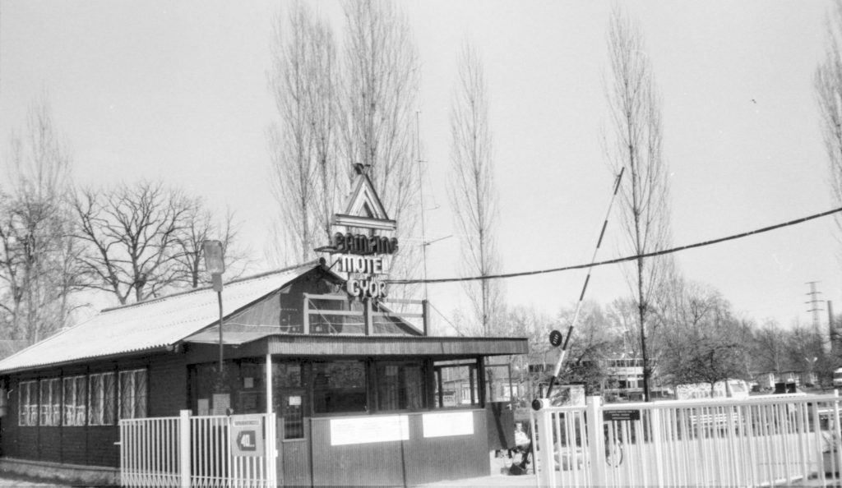

………………………………………………………………………………………………………..…………………………………………………………………………..…………………………………………………………………………………………………………………….………………..……………………..

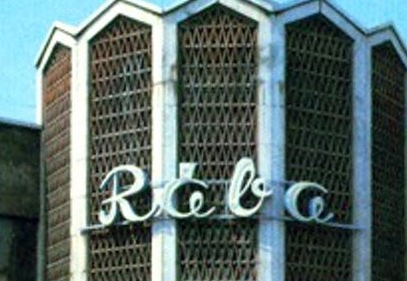

……………………………………………………………………………………………………………………………………………………………………………………………………………………………………………………………………………………………………………………………………………...
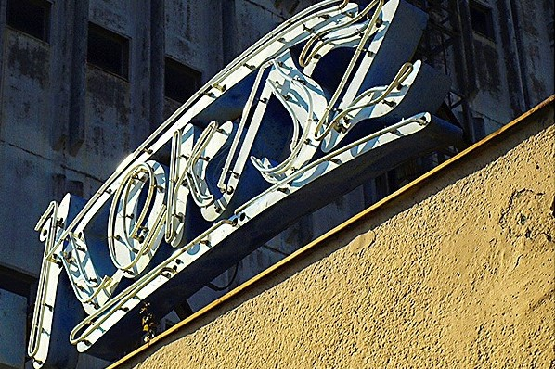

………………………………………………………………………………………………………………………………………………………………………………………………………………………………………………………………………………………………………………………………………………

6+6 pont/

13. Honnan származnak az egyes feladatok előtt olvasható idézetek?

12 pont/

 | Elérhető pontszám | Kapott pontszám
1. | 20
2. | 17
3. | 10
4. | 10+15
5. | 20
6. | 14
7. | 12
8. | 14
9. | 4+1
10. | 12
11. | 4
12. | 5
13. | 12
Összesen: | 170 pont

Beadási határidő: 2019. december 2. (postán, vagy személyesen az iskola portáján)

Ünnepélyes eredményhirdetés: 2019. december 11-én lesz a legeredményesebb csapatok és felkészítők részvételével. (Őket előtte telefonon vagy e-mailben értesítjük.) A további helyezések és pontszámok az iskola honlapján lesznek elérhetők.

Jó munkát, sikeres versenyzést kívánunk!

Összeállította:

Kazóné Kardos Melinda
Csikász Levente 9. A
G. Varga István Dénes 5/13. C
Lukács Dániel 5/13. B
Nagy Bertalan 5/13. B

Szerkesztő: Baksa Péterné

A megoldáshoz ajánlott irodalom:
- A használatban lévő tankönyvek
- Valuch Tibor: Hétköznapi élet Kádár János korában. Corvina Kiadó Kft., 2009
- Izsák Lajos: Rendszerváltástól rendszerváltásig 1944-1990. Kulturtrade Kiadó, 1998
- Nagy György: Magyarország apróbetűs története. Kossuth Kiadó, 2010
- Internetes források

